Название проекта: Игра “Тетрис”

Авторы: Миниахметов Артур и Позднякова Екатерина.

Наш проект – тетрис в стиле киберпанка. Это увлекательная головоломка. Где вам необходимо выстроить, как можно больше горизонтальных линий на игровом  поле,  размещая опускающиеся фигуры и не оставляя пустых пространств между ними. Заполненные линии автоматически удаляются, предоставляя пространство для продолжения игры.

Наша игра отличается от обычного тетриса своим уникальным дизайном. Имеет простой интерфейс, который будет понятен каждому пользователю.

Игра имеет несколько уровней сложности, благодаря чему становится интереснее. Свои результаты игроки могут сохранить в таблицу рекордов, а в нужный момент можно поставить игру на паузу, благодаря этому она становится удобнее в использование. В ней присутствуют спрайты, музыкальное сопровождение и звуковые эффекты. В коде мы применяли ООП

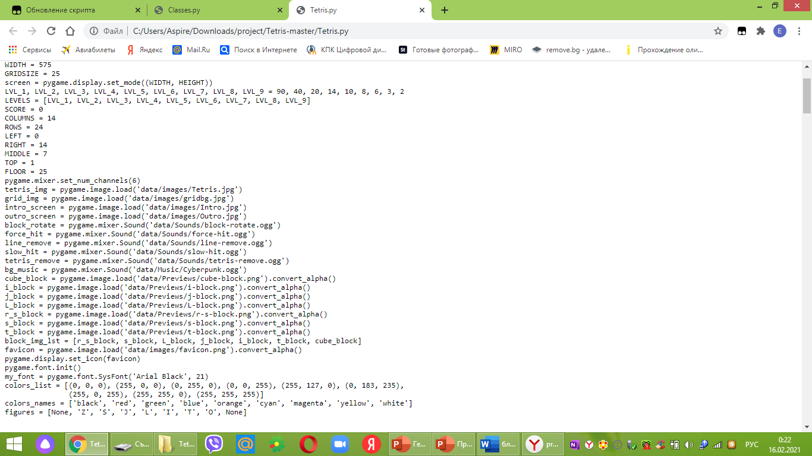

В нашем проекте мы использовали такие библиотеки как sys, pygame. Мы сделали классы: Block(object), Cluster(object), Obstacles(Cluster), Shape(Cluster), Floor(Cluster), Wall(Cluster)

Ход игры:

После запуска игры Вы попадаете в игровое меню, чтобы начать игру надо нажать на пробел. После начала Вы попадаете на первый уровень (всего их 9), за каждую заполненную линию вам начисляются очки их кол-во зависит от уровня (чем выше уровень, тем больше начисляется очков). Кол-во очков, свой счёт, лучший счёт за игры и какой блок выпадет следующим, Вы можете увидеть с правой стороны игрового поля. Так же, чем больше у Вас очков, тем выше Ваш игровой уровень и тем быстрее падают блоки. Блоков в игре всего семь. Двигать блоки вправо и влево Вы можете кнопками “A” и “D” или стрелочками на клавиатуре. Чтобы перевернуть блок нажмите на кнопку “W” или стрелочку вверх, а чтобы блок падал быстрее используйте кнопку пробел.

  

Каталог проекта:

Папка нашего проекта называется cybertetris в ней содержится сам код игры (Tetris), и находятся две папки: __pycache__ в ней находятся файл с классами и основной структурой; data в этой папке находятся папки Music (с музыкой), Previews (с изображением блоков), images (с основными изображениями) и Sounds (со звуковыми эффектами), а так же текстовый файл saves в котором хранятся результаты.

